Jaarverslag Stichting Vechtgenoten

Inleiding
Namens het Bestuur van de Stichting Vechtgenoten mag ik u het jaarverslag over 2015 presenteren.
Naast de doelstelling, missie en visie van onze stichting, geven wij u inzicht in de belangrijkste zaken en ontwikkelingen die zich in het Vechtgenotenhuis hebben voorgedaan.

Doelstelling.
De Stichting heeft als doelstelling:
mensen met kanker en hun naasten (volwassenen en kinderen) en/of die daar mee te maken hebben (gehad), te ondersteunen bij het optimaal houden van de kwaliteit van hun leven. Dit realiseert zij door de doelgroep wonend in Overijssel en de wijde omgeving, een open huis te bieden in het inloophuis. Dat houdt in dat mensen overal vandaan naar het Vechtgenotenhuis mogen komen.

Het Vechtgenotenhuis wil ondersteuning bieden, met gelegenheid voor lotgenotencontact, aan de (ex)patiënt met kanker en diens naaste omgeving die kunnen bijdragen tot:
- verbetering van het omgaan met de ziekte en de gevolgen hiervan
- het verhogen van de kwaliteit van sociale relaties en/of het doorbreken van een sociaal
Isolement.
- bevordering van een positieve verwerking van het ziek zijn (existentiële reorganisatie)
- verlichten en/of oplossen van een door het ziek-zijn ontstane levenscrisis
- hulp bij met de ziekte samenhangende problemen van maatschappelijke aard.

Samenvattend: verbetering van de kwaliteit van leven van mensen met kanker, ex-kankerpatiënten en hun naasten.

Missie.
Stichting Vechtgenoten wil mensen met kanker en ex- patiënten en hun naasten en laten ervaren dat zij in een informele en natuurlijke omgeving zichzelf kunnen en mogen zijn. Daarbij staat de mogelijkheid tot lotgenotencontact centraal.

Visie Stichting Vechtgenoten
Het Inloophuis:
▪ werkt vanuit de behoefte van de gasten; mensen die met kanker te maken hebben
en hun naasten
Zij bepalen in hoge mate het aanbod zoals:
- gelegenheid tot ontmoeting en lotgenotencontact
- tijd, aandacht en psychosociale ondersteuning voor beleving en
gevolgen van kanker
- informatie, signalering en doorverwijzing
- diverse activiteiten

Bestuurszaken
De samenwerking met IPSO blijft voor ons belangrijk, via deze stichting blijven we op de hoogte van de landelijke ontwikkelingen van inloophuizen.
Het door IPSO gesubsidieerde onderzoek voor Jeugdzaken is intussen afgerond en heeft ons de nodige informatie opgeleverd.
We hebben dit jaar, per 1 september afscheid genomen van onze coördinator Henriët van der Maten. Zij heeft veel betekend voor de ontwikkeling van, en de goede sfeer in het Vechtgenotenhuis. Mevr. Ankie van der Hulst is nu de deskundige spil in onze organisatie, die vooral op inzet van vrijwilligers steunt.
Intussen zijn we op zoek gegaan naar een bestuurslid met deskundigheid PR. Mevr. C. Kijk in de Vegte heeft in 2015 enige maanden aan het betuur deelgenomen; zij moest echter afhaken i.v.m. drukke werkzaamheden. We hebben goede hoop dat deze functie in 2016 ingevuld wordt.

Het bestuur van de Stichting Vechtgenoten bestaat uit:
Voorzitter: de heer R Kuipers
Vice- voorzitter mevrouw G. de Groot
Secretaris mevrouw E.F. Hadders
Penningmeester de heer F.J. Bruggeman
Leden de heer A.J. Lagas
de heer E.T. van den Berg
Bezoekers
Het aantal bezoeken kende in 2015 een behoorlijke daling ten opzichte van 2014
1739 bezoeken in 2015 ten opzichte van 2532 bezoeken in 2014. Dit heeft o.a. te maken met het, door organisatorische oorzaak, wegvallen van de publieksdag. Ook het stoppen van het koor in 2015 is hierop van invloed.
In 2016 willen we meer aandacht aan de PR geven om het aantal bezoekers te laten stijgen.

Activiteiten

Voor jong en oud biedt het Vechtgenotenhuis activiteiten aan. Door het ondernemen van een gezamenlijke activiteit vindt lotgenotencontact op een ongedwongen manier plaats en komen gesprekken gemakkelijk(er) op gang. We zijn dankbaar dat er zoveel vrijwilligers, workshopleiders, sprekers en coördinatoren zijn die ieder kwartaal een afwisselend programma mogelijk maken. Naast terugkerende activiteiten zoals mozaïek, yoga, koken, breien en high tea’s zijn er lezingen over diverse onderwerpen. Ook zijn er geregeld geïnspireerde mensen aanwezig die hun deskundigheid inzetten om gasten een verwenmoment te bezorgen, zoals een voetmassage, pedicure behandeling of hoofdmassage.

In de maand november hadden we speciale aandacht voor kanker bij mannen, in het kader van Movember Prostaatkankermaand.
Het koor “Zingen voor je leven” is helaas gestopt door onvoldoende deelname.
Voor de jongeren hebben we de Kidzclub, die maandelijks gehouden werd. Nu is de werkgroep zich aan het oriënteren hoe we deze club nog preciezer kunnen inzetten voor de kinderen. Ook komen er groepen bijeen voor jeugd van 12 t/m 18 en jongvolwassenen van 18 t/m 30.

Vechtgenotenrit
De Vechtgenotenrit op 6 juni (motortocht met zijspannen en trikes) was een enthousiaste gebeurtenis !

Jeugdkamp.
Aan het Jeugdkamp op 3 en 4 oktober heeft een grote groep kinderen en jongeren deelgenomen. Het was een zeer geslaagd weekend.

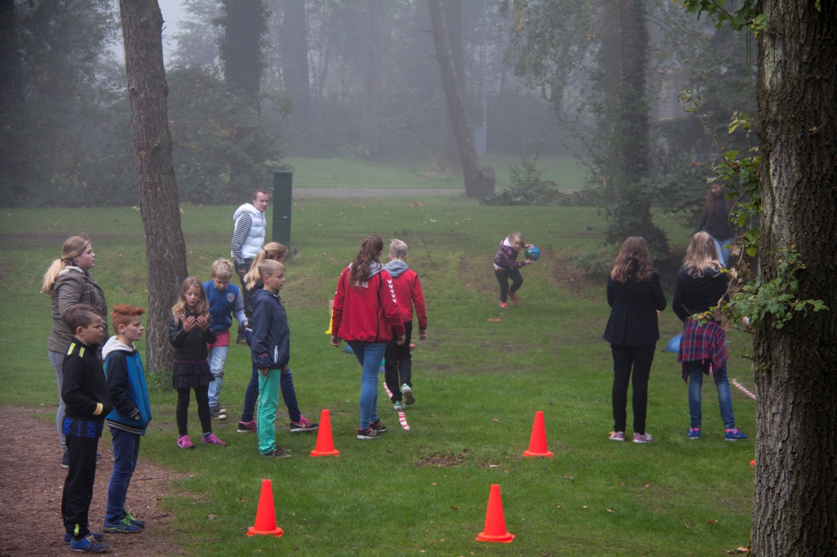

Beklimming Mont Ventoux
Op 3 en 4 september heeft een team vanuit het Vechtgenotenhuis deelgenomen aan de actie voor het KWF met een beklimming van de Mont Ventoux. Dit gaat lopend, rennend of met de fiets. De deelnemers getroosten zich veel moeite om het benodigde deelnamegeld op te brengen en om deze sportieve prestatie te kunnen leveren.

Samenloop voor Hoop
Op 12 en 13 juni vond de Samenloop voor Hoop Ommen plaats. Van deze 24-uurs-loop gaat de opbrengst naar KWF Kankerbestrijding. Ook mag 10% van de opbrengst bestemd worden voor een lokaal inloophuis. Wij zijn erg blij dat Stichting Vechtgenoten hiervoor in aanmerking kwam. Ook konden we ons als Stichting Vechtgenoten laten zien en er is een heel deskundige presentatie, over het bevolkingsonderzoek naar darmkanker geweest door drs. Wouter de Vos, oncoloog in het ISALA Ziekenhuis te Zwolle.

PR
Bij het geven van presentaties aan diverse groepen, ontmoeten wij nog steeds mensen die het bestaan van het Vechtgenotenhuis niet kennen. Reden voor ons om door te gaan met het genereren van publiciteit door persberichten, mailingen, voorlichting en presentaties.

Vrijwilligers
Een aantal vrijwilligers heeft, vaak na jarenlange inzet, afscheid genomen van het Vechtgenotenhuis. We zijn hen heel dankbaar dat zij zoveel tijd en energie hebben gegeven om de vele activiteiten te kunnen uitvoeren. We hebben intussen ook aan aantal nieuwe vrijwilligers mogen begroeten. De groep van nieuwe gastvrouwen heeft de voorbereidende cursus gevolgd. De cursusleiders Cok stroo en Coby Wup danken we heel hartelijk voor hun jarenlange opleidingswerkzaamheden. De opleiding zal nu via de landelijke organisatie IPSO lopen. Voor bijscholing zijn er intussen nieuwe opleiders gevonden: dhr. Mor Grefhorst en Jacoba de Jong.
We hebben ook een vrijwilliger gevonden die de stagiaires begeleidt die reguliere schoonmaakwerkzaamheden voor ons uitvoeren.
Nu zijn er 42 vrijwilligers verbonden aan het Vechtgenotenhuis.
.

Sponsoren en weldoeners
Zonder sponsoren en weldoeners, zowel particulieren, middenstanders en organisaties, kan het inloophuis niet bestaan. Onze oprechte dank gaat naar een ieder die ons op welke manier dan ook steunen.
Er is op kleine schaal een donateursactie gestart, deze actie krijgt in 2016 in Ommen een vervolg.

Financieel
Het Vechtgenotenhuis is zelf geheel verantwoordelijk voor de jaarlijkse exploitatie. Wij worden niet gesubsidieerd. We merken dat het moeilijker is deze financiën te genereren.
Giften, donaties en sponsoring door burgers en bedrijven zijn daarom voor ons heel belangrijk en zeer welkom.
Stichting Vechtgenoten staat in het regionale goede doelenboek genoemd en zijn ANBI geregistreerd.
Voor onze verantwoording verwijzen wij u naar het financieel jaarverslag 2015.

Blik vooruit
We gaan in onze organisatie de diverse onderdelen: activiteitencommissie, PR-commissie, en de Jeugdcommissie zoveel mogelijk zelfstandig laten functioneren.
Onze coördinator stuurt, voor zover nodig, deze onderdelen aan.

De speerpunten voor 2016 zijn:

- Thema: Kom in beweging.
- Vergroten naamsbekendheid bij potentiële gasten
- Vergroten naamsbekendheid bij de medische sector in ons gebied.
- Vraaggestuurd werken: aanbod nog beter afstemmen op behoeften
- Versterken samenwerking aanverwante organisaties
- Ondersteunen, bekendmaken en deelnemen aan Samenloop voor Hoop Hardenberg
- Verder werken aan een open, kwalitatieve en financieel gezonde organisatie
- Het bestendigen van de organisatie van het jeugdkamp binnen het budget dat ervoor
is gefundraised.

Namens het bestuur Stichting Vechtgenoten,

R. Kuipers, voorzitter.

